**电气工程及自动化学院**

**2021年博士生招生硕博连读和推荐攻博工作办法**

为做好博士生招生工作，提高博士生选拔质量，确保博士生招生工作科学有效和公平公正，电气学院2021年博士生招生硕博连读和推荐攻博工作细则如下。

**一．组织管理**

1.博士招生工作小组名单

组 长：王淑娟

副组长：聂秋月、刘晓胜

组 员：王高林、翟国富、邹继斌、郑 萍、李 勇、于继来、刘洪臣、朱春波

秘 书：关 硕

2.博士招生监督小组名单

组 长：慕永国

组 员：李浩昱、杨 明、寇宝泉、杨贵杰、刘瑞叶、张依

监督电话：0451-86418287

3.报名要求

报名通过研究生信息管理系统进行，网址：<http://yzb.hit.edu.cn>，招生政策按《哈尔滨工业大学2021年博士生招生硕博连读和推荐攻博工作办法》执行，网址：http://yzb.hit.edu.cn/2020/0811/c8824a244635/page.htm。

**二．申请条件**

1.申请者应为推荐免试入学或参加全国研究生入学统一考试录取的全日制非定向在读硕士研究生。

2.我校硕士一年级学生有资格申请硕博连读，基本条件为：

（1）推免生原则上须获得一等奖学金；

（2）统考生入学时的录取成绩原则上排名前30%。

3.我校应届硕士毕业生（最迟于2021年7月份毕业）有资格申请推荐攻博，基本条件为：

（1）按硕士研究生培养的基本要求，各类考核无不合格；

（2）研究生学业奖学金评定成绩原则上排名前70%。

4.全日制专业学位硕士生申请的条件与学术型硕士生完全相同，但需在规定时间内修完学术型硕士生培养方案中制定的学位课程。

5.对于确有特殊学术专长和突出科研能力的申请者可不受第2、3条的限制，具体要求为：

（1）由学生本人提出申请，并提供能够说明本人特殊学术专长和突出科研能力的材料；

（2）经过学院博士招生工作小组审核确定。

**三．考核要求**

1.导师考核

博士生导师对考生进行基础理论、科学研究能力、创新能力、综合素质、研究设想等方面进行考核，判断考生是否具备博士学习的能力，导师考核时间不低于1个小时。

2.资格审查

组织3-5名具有学科代表性和权威性的专家对考生进行资格审查，重点审查考生的学历背景、知识结构、科研潜力等专业能力，并进行评分。资格审查结果按照得分进行排序，并根据生源情况确定综合考核的考生比例，比例原则上不超过拟录取名额的150%。对于存在争议的情况，采取集体投票的方式确定审核结果。

3.综合考核

在校生综合考核采取专家组现场面试的方式进行，申请材料原件为线下审核，具体要求及时间另行通知。

非在校生综合考核采取网络远程方式进行，请考生认真阅读“附录一”和“附录二”，提前做好考核准备，学院将于考核前组织所有参加远程考核的考生开展考核系统模拟演练，并对考生提交的申请材料原件进行线上审核，具体要求及时间另行通知。

综合考核采取面试形式，考核时间20分钟，满分100分。考核组将对考生专业基础、学术志趣、科研经历、创新能力、思想政治素质和品德等方面进行综合考核。考生须提前准备10-12分钟自述，自述以PPT方式展示（由考生投屏），主要介绍但可不限于以下内容：

（1）个人经历；

（2）硕士论文研究内容，发表文章情况；

（3）科研经历/成果；

（4）攻读博士的研究设想；

（5）获奖情况等。

4.学术专长的认定

对于确有特殊学术专长和突出科研能力的在读硕士生申请攻读博士，可不受基本成绩要求的限制，招生工作小组根据材料审核结论及面试考核结论，对该类考生的特殊学术专长材料进行认定，认定合格后，将这部分考生报学校博士生招生专家组讨论确定。

5.录取

根据材料审核结论、导师考核意见和综合考核结果，结合导师和本单位的招生基础计划情况确定拟录取名单，并报学校审核确定。对于具备学术专长的学生、重大科研需求的博导、新引进人才的博士生导师等其他特殊情况，可申请学校调节计划，由学校博士生招生专家组确定根据导师的生源情况确定是否录取。有关导师的招生名额、博士生培养基金类型以及录取协议签订等要求按学校的有关规定执行。

**四．时间安排**

|  |  |
| --- | --- |
| **时 间** | **内 容** |
| 9月18日-9月22日 | 在校生向学院提交申报材料，电机楼30032室； 非在校生邮寄地址：哈尔滨南岗区西大直街92号哈工大电机楼30032室，关老师收，86402470 |
| 9月28日前 | 组织材料审核，公布面试名单 |
| 9月29日-10月13日 | 资格审查及面试考核，具体安排将提前发至考生邮箱，请考生注意查收 |

联系人：关老师

联系电话：86402470

邮箱：hitdqyb@126.com

电气工程及自动化学院网址：http://hitee.hit.edu.cn

**另附：附录一. 考生参加远程考核所需设备及环境要求**

**附录二. 网络远程考核要求及流程**

电气工程及自动化学院

2020年9月18日

**附录一. 考生参加网络远程考核所需设备及环境要求**

请考生提前准备好远程考核所需的硬件设备，并按学院通知要求进行测试，以保证考核正常进行。

1. 考生请用电脑作为考核平台接入设备，如果电脑本身配置的摄像头、话筒、音箱效果较好，可直接使用；如果效果不理想，需要额外配备。

2. 用于监控面试环境的设备：一部手机或笔记本电脑或台式机（须带有摄像头）。

3. 独立的考核房间，灯光明亮，安静无干扰、光线适宜、避免逆光、网络信号良好。考核时仅限考生本人在场，无关人员和其他可能影响考核过程的物品等均不得出现在考核现场，否则视作考核违纪。

4. 考生提前测试设备和网络。考生端两台设备开启摄像头，电脑自带摄像头对准考生本人，另一部电脑或手机摄像头从考生后方成45°拍摄。要保证考生考核屏幕能清晰地被考核专家组看到；考生面试时正对摄像头保持坐姿端正，双手和头部完全呈现在考核专家可见画面中。需保证设备电量充足，网络连接正常。设备调试完成后，关闭移动设备通话、录屏、外放音乐、闹钟等可能影响面试的应用程序。

5. 远程考核平台（考核机位和监控机位）为腾讯会议（下载地址：<https://meeting.tencent.com/>），备用平台为微信，请考生提前安装并熟练操作，考核过程中需“加入会议”（需准备两个手机号码分别加入会议）。

6. 模拟演练：学院将组织所有参加远程考核的考生提前开展考核系统模拟演练。测试分组、进入时间将提前发邮件单独通知考生本人。

 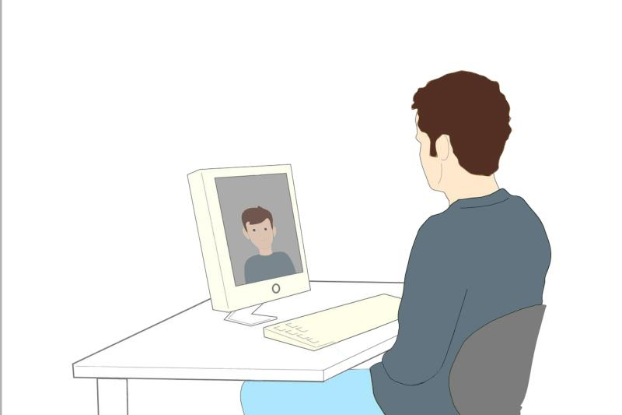

正面机位 侧后机位

**附录二. 网络远程考核要求及流程**

**（一）考生参加远程考核备品**

1. 本人二代居民身份证。

2. 10-12分钟自述（PPT展示，由考生投屏）；黑色签字笔和空白A4纸两张（仅限考生在回答考官问题时使用）。

3. 反映自身能力与水平的获奖证书、各类证明等相关材料。

**（二）考核时间、流程与注意事项**

1. 考核时间：具体时间另行通知

2. 考核流程

（1）考核时段及候考区登陆方式将于考核前一至两天单独通知考生本人。

（2） 考核当天，考生应在规定时间登陆相应考核组集中候考区（全体禁言，考生严禁互相交流），携带本人有效居民身份证，候考区引导员对考生进行身份核验后（人脸、人证比对），候考区引导员适时宣读关键考核规则。

（3）考前30分钟，待考考生由候考区引导员指导，进入下一级考前缓冲区单独候考，缓冲区引导员对考生进行第二轮详细查验（人脸、人证比对，环境查验等）。

（4）考生在缓冲区引导员指令下，凭考场信息码进入考场，视频监考员锁定考场，禁止旁人进入。

（5）视频监考员对考生身份与所处环境进行严格核验，无异议后提示考核组长可开始考核。

（6）考核组长宣布考核开始，视频监考员开始计时，考核组按流程对其进行考核。在距离各考核模块结束前1min，视频监考员发出提醒指令。

（7）考核时长达到规定时间后，组长可根据考核情况适时宣布考核结束。

3. 注意事项

（1）若遇网络或信号等原因造成的通信效果不佳时，考生须立即联系考核小组工作人员，并确保此时预留电话通畅。考生网络中断30秒以内，可以待网络恢复后正常进行本模块考核；若考生网络中断超过30秒，则需重新进行考核；若考生网络中断无法恢复，考核组将立刻切换到电话远程口试，并指导学生开启设备录像，后续要求考生将电话远程口试的视频录像交学院存档备查。若发现学生恶意断网，经取证查实后取消考生录取资格。

（2）要求考生严格遵守考试纪律，不得通过手机等上网工具与其他人交流或搜索网络内容，严禁考生对考试过程和考试内容录屏、录音和传播考试内容，如有违反按相关规定处理或承担相应法律责任。学校将根据有关规定相应做出取消考核资格、入学资格等处理，如果相关考试违纪违规行为在考生入学甚至毕业后被发现并确认，学校将根据相应规定取消其学籍或撤销已获得的毕业证和学位证。